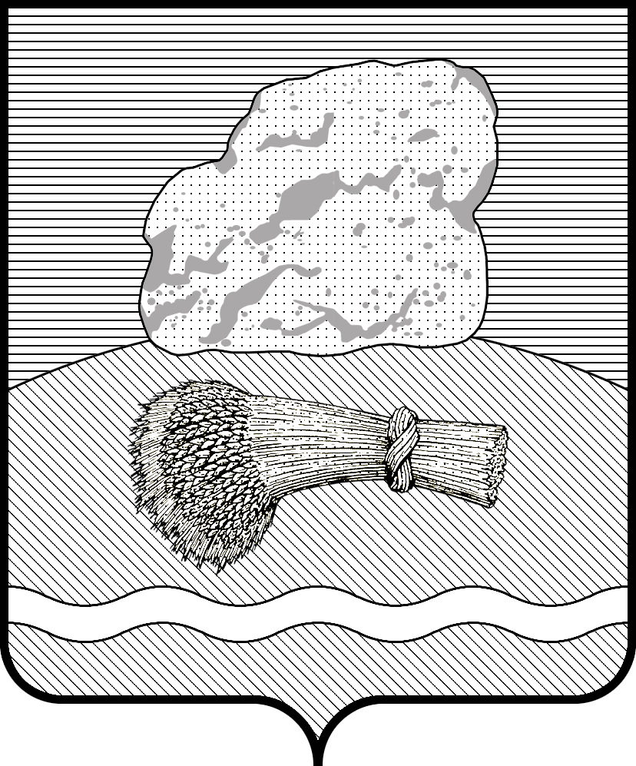
РОССИЙСКАЯ ФЕДЕРАЦИЯ
Калужская область
Думиничский район

Администрация сельского поселения
«ДЕРЕВНЯ ДУМИНИЧИ»

ПОСТАНОВЛЕНИЕ

«17» апреля 2024 года № 19

Об обнародовании численности муниципальных служащих органов местного самоуправления сельского поселения «Деревня Думиничи», работников муниципальных учреждений сельского поселения «Деревня Думиничи» с указанием фактических расходов на оплату их труда за 1 квартал 2024 года.
В соответствии с частью б статьи 52 Федерального закона №131-Ф3 от 06.10.2003 г. «Об общих принципах организации местного самоуправления в Российской Федерации» ПОСТАНОВЛЯЮ:
1.Обнародовать сведения о численности муниципальных служащих органов местного самоуправления сельского поселения «Деревня Думиничи», работников муниципальных учреждений сельского поселения «Деревня Думиничи» с указанием фактических расходов на оплату их труда за 1 квартал 2024 года. / сведения прилагаются/.
2.Настоящее Постановление вступает в силу после его обнародования.

Глава администрации Г.Н.Чухонцева.

Приложение
к постановлению администрации
сельского поселения «Деревня Думиничи»
От 17..04. .2024 №19
СВЕДЕНИЯ
о численности муниципальных служащих органов местного самоуправления сельского поселения «Деревня Думиничи», работников муниципальных учреждений сельского поселения «Деревня Думиничи» и фактических расходов на оплату их труда за 1 квартал 2024 года
(с нарастающим итогом с начала года)

Категория работников | Среднесписочная численность работников, чел. | Фактические расходы на заработную плату работников за отчетный период, тыс. рублей
Муниципальные служащие органов местного самоуправления сельского поселения «Деревня Думиничи» | 1 | 138919,99
Работники муниципальных учреждений сельского поселения «Деревня Думиничи» | 5 | 134931,76

